مكونات البذرة وخاصياتها
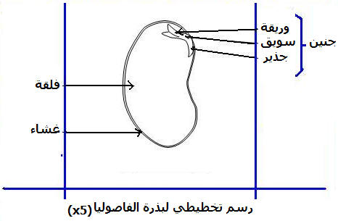
ا- الماء – البذور هي الجزء الذي يحتوي على اقل نسبة من الماء في النبتة (10 بالمائة بالنسبة لبذور القمح) في حين تحتوي اوراق السبناخ على نسبة 90 بالمائة .
ب –اللحافة الخارجية الواقية :و هي صلبة تحمي من قسوة العوالم الطبيعية في فصلي الخريف و الشتاء (بذرة الفول , اللوبيا , الجلبان...)
ج-الفلقات مدخرات غذائية :يمكن ان تحتوي البذرة على فلقة واحدة في النبتات احادية الفلقة ( كالقمح و الشعير ....) او فلقتين في النباتات ثنائية الفلقة (كالفول و اللوبيا ....) و الفلقة هي جزء البذرة الذي يحتوي على مدخرات غذائية متنوعة .
د- الجنين : توجد بين فلقتين النبيتة او جنين مكون من جذير و سويقة تربط بين الفلقتين و البريعم يعلو السويقة يوجد نفس الجنين داخل كل نبتة احادية الفلقة.

